出國報告（出國類別：其他）

赴新加坡執行
「航空英語檢定教官研習會」
出國報告

服務機關：民航局飛航服務總臺
姓名職稱：黃淑貞 主任管制員
王淑娟 管制員
陳安安 管制員
張瑞君 管制員
派赴國家：新加坡
出國期間：民國96年3月25日至3月31日
報告日期：民國96年5月25日

目 次

壹、前言－－－－－－－－－－－－－－－－－－－－－－－－－－－－1
貳、目的－－－－－－－－－－－－－－－－－－－－－－－－－－－－1
參、行程表及課程安排－－－－－－－－－－－－－－－－－－－－－－2
肆、授課講師簡介－－－－－－－－－－－－－－－－－－－－－－－－3
伍、SAA（新加坡航空學院）簡介－－－－－－－－－－－－－－－－－ 3
陸、研習會課程內容－－－－－－－－－－－－－－－－－－－－－－－4
柒、心得－－－－－－－－－－－－－－－－－－－－－－－－－－－－16
捌、建議事項－－－－－－－－－－－－－－－－－－－－－－－－－－17
玖、附件－－－－－－－－－－－－－－－－－－－－－－－－－－－－21

壹、前言
對航空從業人員而言，無論你身處哪個地區、哪個國家，無論「英語」對你而言是母語也好、第二語言或外國語言也好，你都不得不認同「英語」是目前唯一能讓你與國際接觸達到無國界差的最佳溝通語言，所以「英語溝通能力」成了每個航空人員基本的要求與條件。從過去的經驗與報告中發現，因管制員與飛行員之間的溝通不良而導致的飛安事件層出不窮，有鑑於此，ICAO（國際民航組織，International Civil Aviation Organization）自1998年起戮力推動修正ANNEX 1（Personnel Licensing）及ANNEX 10 （Aeronautical Telecommunications），將提昇航空人員無線電溝通能力視為一大重要課題，籌畫設計航空英語英檢標準，並於2004年公佈了Doc.9835 「Manual on the Implementation of ICAO Language Proficiency Requirements」，作為指導各國實施英檢計畫時的參考文件，藉由這套航空人員適用之英檢標準，促使所有航空人員皆能達到無線電英語溝通能力的基本要求， ICAO繼而要求所有地區國際航空人員都要瞭解這套英檢標準，並且透過英檢檢測其無線電英文溝通能力要達到ICAO要求的程度（Level 4）。

貳、目的
身為航空人員，或許都曾聽過這個笑話：「……MAYDAY、MAYDAY、MAYDAY，We are sinking……」「………er…What are you thinking about？」，說他是個笑話或許也有點殘酷，因為如果哪天一個管制員在值班時遇到飛行員宣告緊急情況需要管制員的配合與協助，在緊要關頭卻始終得不到正確的回應，笑話極有可能就成為悲劇，而這種雞同鴨講的情況最常發生在非英語系國家，在台灣這種沒有說英語環境的地區，我想只靠幾句常用的術語而不充實自己的英語溝通能力，恐怕也是不足以涵蓋所有不正常或緊急情況時的需求。為了因應ICAO的政策、與國際水平同步、也為了藉此提升國內航空環境的英語溝通能力，民航局結合了國內各航空公司，也投入了人力培訓英語檢定教官，擬定一套適用本區的英檢計畫，期能達到目標。此行前往新加坡航空學院參加「航空英語檢定教官研習會」（Aeronautical English Train-the-Testers Workshop），希望就近瞭解ICAO的會員國-新加坡已先期實施的英檢計畫及內容，作為本區之參考借鏡，讓我們的英檢制度及方法能更貼近ICAO的要求及標準。

參、行程表及課程安排
一、行程表
日期 | 起迄地 | 行程內容
96/03/25 | 台灣—新加坡 | 啟程
96/03/26 | 新加坡 | 研習會
96/03/27 | 新加坡 | 研習會
96/03/28 | 新加坡 | 研習會
96/03/29 | 新加坡 | 研習會
96/03/30 | 新加坡 | 研習會
96/03/31 | 新加坡—台灣 | 回程
二、課程安排
第一日 96/03/26
1、COURSE OPENING ＆ REGISTRAITION
2、OVERVIEW OF DOC.9835-REQUIREMENTS AND IMPLEMENTATION
3、ICAO LANGUAGE PROFICIENCY RATING SCALE ＆ HOLISTIC DESCRIPTORS
4、RADIOTELEPHONY PHRASEOLOGIES
第二日 96/03/27
1、PRACTICAL USAGE OF THE ICAO RATING SCALE-USE OF THE 6 AREAS OF LINGUISTIC DESCRIPTIONS
2、Definition，types ＆ qualities of language testing
3、Stages in test planning ＆ building
第三日 96/03/28
1、PLANNING-Table of specifications
2、BUILDING 1-Test questions ＆ scenarios
第四日 96/03/29
1、BUILDING 2-Test questions ＆ scenarios
2、TRIALING ＆ FINE-TUNING-Role play sessions
第五日 96/03/30
1、RESPONSIBILITIES ＆ ROLES OF EXAMINERS
2、REVIEW OF TESTING
3、COURSE CLOSING ＆ PRESENTATION OF CERTIFICATES

肆、授課講師簡介
- Dr. Chan Yue Weng
Dr. Chan是新加坡RELC（區域語言中心，Regional Language Centre）語言教育與研究部的副部長，在馬來西亞五所教師訓練學院擔任TESL（英語教學，Teaching English as a Second Language）講師教學已有22年的經驗，也擔任過馬來西亞英語教學中心研發部門主任，為該國在職英語教學講師，在語言學專業及改善英語教學品質上有其重要貢獻及地位，是個馬來西亞籍的語言學專家。
- Mr. Kenneth Lim
Ken在CAAS（新加坡民用航空管理局，Civil Aviation Authority of Singapore）的標準及飛安部門，在塔臺、近場臺及區域管制都接受過訓練取得執照，自1976年加入CAAS至今已有31年的豐富經歷，在改善新加坡飛航服務之飛安管理系統上亦多有參與及涉入，其職掌除負責管理督導新加坡樟宜及Paya Lebar機場，亦在航空學院擔任教職。
- Mr. Samuel Ko
Sam 自1978年加入CAAS以來，除了接受過塔臺、近場臺及區域管制的訓練外，也擔任協調員的工作，其工作經歷遍及樟宜、Paya Lebar及Seletar 等機場，目前在航空學院擔任飛航管制服務方面的教學，亦在標準及飛安部門擔任英檢教官。Sam除了取得Massey大學的航空管理學位外，也擁有自用飛行執照（PPL，Private Pilot’s License），更是ICAO合格的USOAP（全球飛安評鑑計畫，Universal Safety Oversight Audit Program）查核員。他也是我們這次研習課程的COURSE MANAGER。

伍、SAA（新加坡航空學院）簡介
SAA（新加坡航空學院，Singapore Aviation Academy）成立於1958 年，距樟宜機場不遠，是CAAS旗下主司訓練的機構，被ICAO及UNDP（聯合國開發計畫署，United Nations Development Programme）選為亞太地區主要區域訓練中心，來自全球一百八十個國家超過三萬一千個民航從業人員曾來此受過訓練。 SAA的訓練學校有三個主要分野—航空管理﹙School of Aviation Management﹚、飛航管制服務﹙School of Air Traffic Services﹚及機場緊急狀況服務﹙School of Airport Emergency Services﹚，訓練的對象為不分國內外的航空從業人員，訓練的宗旨期以符合國際標準及其國內的需求，成為國際性的專業航空訓練機構。此次參加的研習會即是School of Air Traffic Services所辦的課程。也有很多的國際組織如ICAO、APEC﹙Asia Pacific Economic Cooperation﹚、ACI﹙Airports Council International﹚或EU﹙European Union﹚等組織曾在此舉辦會議或會談，SAA的軟硬體設施之完善可見一斑。而我們在學院內的確也發現到很多專業的設備，如：ATC Simulator教室，還細分為Aerodrome、Radar、Non-radar Simulator等，看到塔臺的模擬機除了有完整的塔臺無線電、平面通訊及燈光等設備外，還有逼真的機場場面及航空器動態畫面，逼真的上演著航空器失火的緊急情況模擬管制，彷彿身處真實情境，模擬教室內也有先做Briefing的地方，一切仿真演出，令人讚嘆不已；學院內也有救護演練用的游泳池及消防訓練池，模擬演練水底救援的狀況；有相關資料不夠用的困擾嗎？學院內有圖書館可供查詢及翻閱你需要的專業書籍及資料，若嫌不夠，可到休憩區上網兼小憩，稍事放鬆，或到咖啡廳用點心填飽肚子，有力氣繼續應付緊繃的訓練。學院內約有30餘間的訓練教室，且處處充斥著無線上網的環境，身處其中感受到濃厚的學習氛圍。充實而足夠的人力物力資源，以及不斷改善求精進， 使SAA於2000年獲得ICAO頒發第34屆「Edward Warner Award」獎的肯定，這個獎是ICAO代表185個會員國所頒發，在民航界被視為最高榮譽，我想SAA是有其值得讓人肯定及學習的地方。

陸、研習會課程內容
本課程自3月26日至3月30日為期共五天，第一天當然不能免俗的會先有報到及開業典禮，總共有19位學員（名單見附件3），分別來自馬來西亞、汶萊、羅馬尼亞、泰國、新加坡及台灣等國家的軍民方管制員、飛行員及航空英語教師等來參加此次的研習課程。為了讓大家能更熟識彼此融為一體，學院將各國參加人員混合編組，亦方便課程中分組討論所需。開業式由學院的ASSISTANT DIRECTOR－Mr. OO KAH WEE主持，會中簡短的簡介了本次課程宗旨並歡迎大家的參與，也備有茶會讓大家在輕鬆的氣氛下認識彼此及溝通瞭解，隨後並引領大家參觀了整個學院，熟悉一下這個往後要與我們共處五天的環境。
接下來的課程先由SAA的Sam為我們介紹了這五天上課的課程大綱：
＊Overview of the Manual on the Implementation of the ICAO Language Proficiency Requirements（Doc.9835）
＊Radiotelephony phraseologies
＊ICAO rating scale
＊ICAO holistic descriptors
＊Practical use of the rating scale and holistic descriptors
＊Development of testing services
＊Development of a rating scale checklist
＊Responsibilities of a tester
＊Screening a candidate
＊Building a testing scenario
Sam強調本次課程設計目的是希望所有參加人員都能藉此更瞭解ICAO的要求，建立一套以ICAO標準為基礎的最適當檢測方法。由於目前各國都已陸陸續續實施英檢計畫，他歡迎大家將在這裡學到的英檢方式帶回自己的國家，無論照本宣科、或各依不同的國情、航空環境或文化等做為參考，設計適合自己的檢測方法。

ICAO有感於許多的飛安意外事件造肇因於飛行員及管制員語言隔閡或溝通不良所致，因此於1998年將此課題定義為飛安政策中重要的一環，並於文件「Assembly Resolution A32-16」中促使大會指示「空中航行委員會」重視英語溝通能力的重要性，要求儘速完成修訂國際民航公約附約Annex 1及Annex 10，且必須採取實際作為來確保所有會員國的飛行員及管制員的英語無線電溝通能力。在2000年至2001年間，英語檢測標準研究小組（Proficiency Requirements In Common English Study Group，PRICESG）開始運作，於2003年3月在針對航空英語無線電溝通能力檢定的標準與建議措施（Standards and Recommended Practices，SARPs）中完成附約Annex 1-「Personnel Licensing」、 Annex 6-「Operation Of Aircraft」、 Annex 10-「Aeronautical Telecommunications Vol. II-Communication Procedures including those with PANS status」、 Annex 11-「Air Traffic Services」及Doc.4444-「PANS-ATM」的修訂。綜整而言，ICAO對於語言的標準與建議措施（Language related SARPs）可以概括來區分為三類：Annex 10是「界定」航空無線電通訊所使用的語言，Annex 1是「制定」英檢評比內容及評分標準， Annex 6 & 11 則「規定」了賦予飛行員（operator）與管制員（service provider）的責任要求。針對各附約有關英檢要求的部份相關重點，簡述如下：
＊ 適用對象為所有在國際民航領域擔任飛行員及管制員者。
＊ 應徵及現職管制員者所持有的執照必須要能証明其具備英文溝通及理解能力。
＊ 各國得由其發證當局決定其檢測方式。
＊ 無線電英語溝通能力之檢測標準須以附約中所列之評比內容及評分表為根據，且需於2008年3月5日前完成檢測並通過標準（Level 4）。
＊ 所有未達專家級標準（Level 6）者每隔固定時間需再度接受檢測。
＊ 達進階級（Level 5）者得每六年、達運用級（Level 4）者得每三年再度接受檢測。
＊ 使用ICAO標準術語，當無標準術語可以適用的狀況下可使用口語化英文來表達。
Doc.9835「Manual on the Implementation of ICAO Language Proficiency Requirements」於2004年9月正式制訂公佈，其內容共包含有8個Chapters、5個Appendices：（如下所述）
Chapter 1、Introductions
Chapter 2、ICAO Standards and Recommended Practices（SARPs） concerning Language Proficiency Requirements
Chapter 3、Linguistic Awareness
Chapter 4、Language Training and Radiotelephony Communications
Chapter 5、Compliance with ICAO Language Proficiency Requirements
Chapter 6、Aviation Language Testing
Chapter 7、Aviation、Language and Aeronautical Radiotelephony Communicative Language Functions
Chapter 8、Additional Support for Teaching and Learning
Appendix A、ICAO SARPs
Appendix B、Aviation Language
Appendix C、Case Studies in Aviation Language Testing
Appendix D、Standards for Language Training and Testing
Appendix E、Additional References

Doc.9835裡面對於整個語言檢測計畫，無論是法源、規定、標準、運用或指導學習方面皆有詳細的介紹與說明，以下將當中與我們實施英檢時須特別注意之重點分條列出：
- 「ICAO Language Proficiency Rating Scale」
ICAO 將檢測的評分項目共分為六項－Pronunciation（發音）、Structure（結構）、Vocabulary（字彙）、Fluency（流暢度）、Comprehension（理解力）及Interactions（應對能力）。再依每一項表現評比等級，共分為六級－Level 6（Expert－專家級）、Level 5（Extended－進階級）、Level 4（Operational－運用級）、Level 3（Pre-operational－初等運用級）、Level 2（Elementary－基礎級）及Level 1（Pre-elementary－初學級），評比結果取所有項目中最低等級為界定你的等級，總評分結果至少要Level 4或以上才算通過檢測標準。例如：如果你的「發音」為Level 6、「結構」為Level 5、「字彙」為Level 4、其他三項（流暢度、理解力、應對能力）皆為Level 6，則你的評分結果為「Level 4」（取最低的「字彙」等級）；如果你的「發音」為Level 6、「結構」為Level 5、「字彙」為Level 4、「流暢度」為Level 3、「理解力」為Level 4、「應對能力」為Level 6，很可惜的必須取最低等級的「流暢度」為評分結果即「Level 3」，也就是說沒有通過英語檢定。所以如果想免除日後每隔一段時間的英語檢定壓力，那就請加緊努力全力以赴達到項項Level 6，才能晉升為「專家級」一勞永逸。
- 「HOLISTIC DESCRIPTORS」
在針對每一個評分項目評比等級時，如果毫無標準各憑RATER的感覺或主觀意見去執行評比，則容易流於不夠客觀且標準不一的不公平評比，所以我們必須要瞭解並依據DOC.9835在「EXPLANATION OF RATING SCALE」中針對各評比項目所闡釋的要點來做為評比的判斷標準，以為公信。我想能成為管制員，想必都有基本的英語能力，我就只從LEVEL 2往上條列出其差異處：
＊「PRONUNCIATION」
LEVEL 2-Pronunciation, stress, rhythm, and intonation are heavily influenced by the first language or regional variation and usually interfere with ease of understanding.（發音、重音、節奏及語調深受母語或地區差異影響，常常干擾到讓人易於瞭解的程度。）
LEVEL 3-Pronunciation, stress, rhythm, and intonation are influenced by the first language or regional variation and frequently interfere with ease of understanding.（發音、重音、節奏及語調受母語或地區差異影響，經常干擾到讓人易於瞭解的程度。）
LEVEL 4-Pronunciation, stress, rhythm, and intonation are influenced by the first language or regional variation but only sometimes interfere with ease of understanding.（發音、重音、節奏及語調可能因母語或地區差異影響，偶而才會干擾到讓人易於瞭解的程度。）
LEVEL 5-Pronunciation, stress, rhythm, and intonation though influenced by the first language or regional variation and rarely interfere with ease of understanding.（發音、重音、節奏及語調可能因母語或地區差異而受到影響，很少干擾到讓人易於瞭解的程度。）
LEVEL 6-Pronunciation, stress, rhythm, and intonation are though possibly influenced by the first language or regional variation, almost never interfere with ease of understanding.（發音、重音、節奏及語調可能因母語或地區差異而受到影響，但幾乎不會干擾到讓人易於瞭解的程度。）
＊「STRUCTURE」
LEVEL 2-Shows only limited control of a few simple memorized grammatical structures and sentence patterns.（只能有限地運用少數簡單的記憶性文法結構與句型。）
LEVEL 3-Basic grammatical structures and sentence patterns associated with predictable situations are not always well controlled. Errors frequently interfere with meaning. （無法一直適當控制預期狀況下的基本文法結構與句型。經常發生錯誤且干擾到語意。）
LEVEL 4-Basic grammatical structures and sentence patterns are used creatively and are usually well controlled. Errors may occur, particularly in unusual or unexpected circumstances, but rarely interfere with meaning. （能夠創造性地使用基本文法結構與句型，而且通常都能掌握自如。在不尋常或非預期情況下，可能會發生錯誤。）
LEVEL 5-Basic grammatical structures and sentence patterns are consistently well controlled. Complex structures are attempted but with errors which sometimes interfere with meaning. （基本文法結構與句型都能一直掌握自如，能嘗試使用複雜的結構，但會發生錯誤，有時會因而干擾到語意。）
LEVEL 6- Both basic and complex grammatical structures and sentence patterns are consistently well controlled.（基本與複雜的文法結構都能一直掌握自如。）
＊「VOCABULARY」
LEVEL 2-Limited vocabulary range consisting only of isolated words and memorized phrases.（有限的字彙範圍且只包含單字和記憶性慣用語。）
LEVEL 3-Vocabulary range and accuracy are often sufficient to communicate on common, concrete, or work related topics but range is limited and the word choice often inappropriate. Is often unable to paraphrase successfully when lacking vocabulary.（字彙範圍及精確性通常足以做一般、具體及工作相關主題的溝通，但範圍有限，且用字經常不適當，時常無法在缺字時成功的做闡述。）
LEVEL 4-Vocabulary range and accuracy are usually sufficient to communicate effectively on common, concrete, or work related topics. Can often paraphrase successfully when lacking vocabulary in unusual or unexpected circumstances.（字彙範圍及精確性通常足以做一般性、具體及工作相關主題的溝通，在不尋常或非預期情況下即使缺乏字彙仍可成功的闡述。）
LEVEL 5-Vocabulary range and accuracy are sufficient to communicate effectively on common, concrete, or work related topics. Paraphrase consistently and successfully. Vocabulary is sometimes idiomatic. （字彙範圍及精確性足以做一般、具體及工作相關主題的溝通，用詞遣字有一致性且能成功的表達，字彙偶而用到方言。）
LEVEL 6-Vocabulary range and accuracy are sufficient to communicate effectively on a wide variety of familiar and unfamiliar topics. Vocabulary is idiomatic, nuanced, and sensitive to register. （字彙範圍及精確性足以有效的做各種熟悉或不熟悉主題的溝通，字彙的使用會使用到方言且差異細微、對字彙使用的敏感度高。）
＊「FLUENCY」
LEVEL 2-Can produce very short, isolated, memorized utterances with frequent pausing and a distracting use of fillers to search for expressions and to articulate less familiar words.（使用很短的、單獨的、記憶性的語句，經常會暫停且使用一些不當的替用語來取代不熟的字彙。）
LEVEL 3-Produce stretches of languages, but phrasing and pausing are often inappropriate. Hesitations or slowness in language processing may prevent effective communication. Filler are sometimes distracting.（可以說出語句，但用詞及斷句經常出錯，會猶豫或變慢以致影響到有效的溝通，使用不當的替用語。）
LEVEL 4-Produce stretches of languages at an appropriate tempo. There may be occasional loss of fluency on transition form rehearsed or formulaic speech to spontaneous interaction, but this does not prevent effective communication. Can make limited use of discourse markers or connectors. Fillers are not distracting.（使用語句時有適當的節奏，轉換成語言時有時會缺乏流暢度而無法自然的產生互動，但不會因此影響到有效的溝通。使用不當的替用語。）
LEVEL 5-Able to speak at length with relative ease on familiar topics, but may not vary speech flow as a stylistic device. Can make use of appropriate discourse markers or connectors.（能相當輕鬆的講一串話來表達熟悉的話題，但講話速度變化可能無法如寫作文學般行雲流水。能使用適當的重點語詞或連接詞。）
LEVEL 6-Able to speak at length with a nature effortless flow. Varies speech flow for stylistic effect, e.g. to emphasize a point. Uses appropriate discourse markers and connectors spontaneously.（能以自然不費力的速度講一串話。講話速度變化如寫作文學般流暢，例如：能說出重點。能自然的使用適當的重點語詞或連接詞。）
＊「COMPREHENSION」
LEVEL 2-Comprehension is limited to isolated, memorized phrases when they are carefully and slowly articulated.（理解力侷限於單獨、記憶性的語句且是要在被仔細緩慢的說出來時。）
LEVEL 3-Comprehension is often accurate on common, concrete, and work related topics when the accent or variety used is sufficiently intelligible for an international community of users. May fail to understand a linguistic or situational complication or an unexpected turn of events.（與國際人士溝通時雖有口音或些許的差異性但是通常可以正確的理解一般性、具體的及與工作相關的主題，但可能無法瞭解語言學專業的或情況複雜的或非預期的狀況。）
LEVEL 4-Comprehension is mostly accurate on common, concrete, and work related topics when accent or variety used is sufficiently intelligible for an international community of users. When the speaker is confronted with a linguistic or situational complication or an unexpected turn of events, comprehension may be slower or require clarification strategies.（與國際人士溝通時雖有口音或些許的差異性但是大部份可以正確的理解一般性、具體的及與工作相關的主題，當遇到語言學專業的或情況複雜的或非預期狀況時理解力可能會變慢或需要一步步去釐清。）
LEVEL 5-Comprehension is mostly accurate on common, concrete, and work related topics and mostly accurate when the speaker is confronted with a linguistic or situational complication or an unexpected turn of events. Is able to comprehend a range of speech varieties（dialect and/or accent）or registers.（可以正確的理解一般性、具體的及與工作相關的主題及遇到語言學專業的或情況複雜的或非預期狀況時大部份都能理解。能夠理解一定範圍的說話差異（方言及/或口音）或專業表達。）
LEVEL 6-Comprehension is consistently accurate in nearly all contexts and includes comprehension of linguistic and cultural subtleties.（幾乎所有上下文都能持續的瞭解、包括語言學專業或文化方面的細微差異。）
＊「INTERACTIONS」
LEVEL 2-Response time is slow, and often inappropriate. Interaction is limited to simple routine exchanges.（回應時間慢且通常是不適當的。互動只侷限於簡單的日常交談。）
LEVEL 3-Responses are sometimes immediate, appropriate, and informative. Can initiate and exchanges with reasonable ease on familiar topics and in predictable situations. Generally inadequate when dealing with an unexpected turn of events.（有時可以立即給予適當且充分的回應，對於熟悉及預期的主題可以開始及輕鬆的交談。通常無法處理非預期的狀況。）
LEVEL 4-Responses are usually immediate, appropriate, and informative. Initiates and maintains exchanges even when dealing with an unexpected turn of events. Deals adequately with apparent misunderstandings by checking, confirming, or clarifying.（通常能立即給予適當且充分的回應，甚至連非預期的狀況都能開始並維持交談。能藉由檢查、確認或釐清來適度的處理顯而易見的誤解。）
LEVEL 5-Responses are immediate, appropriate, and informative. Manages the speaker/listener relationship effectively.（能立即適當且給予充分的回應。能有效的處理說者/聽者間的關係。）
LEVEL 6-Interacts with ease in nearly all situations. Is sensitive to verbal and non-verbal cues, and responds to them appropriately.（幾乎所有的狀況都能輕鬆應對。對於口頭上的及書面上的提示反應敏銳且能有適當的回應。）
- 「Aviation Language Testing」
          - 檢測的目的：
            - 達成ICAO要求飛行員及管制員安全且有效率的無線電溝通能力之規定。
            - 藉由有效的語言訓練及學習成果評估建立檢測標準。
          - 三個不同階段需進行檢測：
            - 新人招募（Recruitment）：訓練前甄審篩選。
            - 檢查基準點（Benchmarking）：訓練期間做為評斷或階段性查核。
            - 截止期限（Deadline）：完成ICAO國際民航公約1號附約中檢定證要求標準。
          - 檢測什麼？
            - 聽與說的能力。
            - 如何檢測？
直接與間接方式（面對面或透過語音方式）。
            - 建議方式：
以直接溝通進行聽說能力的檢測為適當方式之一，並由適當主管評斷其飛行組員或管制員是否合乎ICAO語言溝通能力檢測標準。
            - 英檢發展計畫最佳策略：
從所有參與者（含飛行員、管制員、管理者、作業指導教官及航空語言指導教官）中選出代表，並接受有語言發展專長背景者之指導與訓練。
        - 正確使用無線電術語（RTF/PHRASEOLOGIES）：
            - 使用標準術語。
            - 力求簡易明瞭。
            - 仔細聆聽覆誦。

依ICAO推行無線電英語溝通能力檢定政策的精神，「RTF」（Phraseology）與「Plain
Language」是一樣重要的，舉例來說，「Taxi to the holding point,Rwy10」，如果不懂ATC Language或沒有ATC knowledge，不會曉得這裡的「holding point」指的是Which point（是Holding short of Runway還是Line up and wait）？這個指示很可能就被誤用而造成飛安事件。所以除了一般英語表達與溝通能力的要求外，更不能忽略如何正確使用ATC的標準術語，兩者缺一均無法達到ICAO理想的LEVEL。在DOC.9835中對於RTF使用亦有相關解釋及提點，在我們使用的ATP（ATMP）中亦已有一樣的說明，既然ATP（ATMP）是所有航空人員的基礎，所以在此就不再贅述。
對於航空英語無線電溝通能力英檢政策之施行，DOC.9835雖不若ATP（ATMP）對於ATC有巨細靡遺的規定及約束力，其內容卻是具有相當重要的參考價值，也是拉近所有參與英檢政策地區的評比標準。經過SAM的介紹，更讓我們懂得如何去參閱DOC.9835，也曉得如何去應用。
在語言學專家Dr.Chan的授課中，一開始很自然地發揮其專長，幫我們講授語言方面的基本，像在上英文課般，雖盡其努力生動地去詮釋及授課，卻也不免讓我們稍有感於畫蛇添足之多餘，但在其循序漸進的教授安排下，倒也越來越切入主題帶領我們進入整個模擬英檢的重頭戲－PRESENTATION 及SCENARIO。現將Dr.Chan的授課內容重點簡述於下:
- What is a test？（考試是什麼？）
A test is a method/tool of measuring a person’s skill/ability or knowledge in a given area.（考試是衡量一個人在某特定領域裡的技能或知識的一種方法或工具）。
- Speaking as a productive skill/Listening as a receptive skill－
在這裡Dr. Chan闡述了一個很好的觀念－「No idea no talk」（沒有想法就說不出口），所以要想辦法「Put idea into sound」（將想法轉換為聲音）。對於接收到的任何東西將之傳輸至大腦中經過吸收轉換（Decoding process－searching for meaning），再經由聲音反應出來。
- Types of speaking assessment－（測驗說的能力的形式）
    - interview（面談）
    - discussion（討論）－in pair or in group（兩人或小組方式）
    - speeches/talks（演講/交談）－in formal or in informal（正式或非正式方式）
- Principles in testing speaking skills－（測驗說的能力的準則）
    - Ensure speaking contexts are as authentic as possible, esp. in communicative testing.（儘可能確保談話測驗的上下文內容要貼近現實）。
    - Put candidates at ease prior to the real test.（正式考試前讓受測者能放輕鬆）。
    - Examiners to remain as non-intrusive as possible, esp. in group discussion.（讓考試人員儘可能不被干擾，特別是小組討論時）。
    - Ensure scoring reliability－inter-rater reliability.（確保評分的可信任度及評分者的可靠程度）。
    - Speaking contexts must give maximum opportunities for candidates to speak.（測驗內容必須能給予受測者有很大的敘述空間）。
- Principles in testing listening skills－（測驗聽力的準則）
    - Allow reading time for candidates to read every question prior to the listening.（在聽之前讓受測者有充足時間去閱讀每個問題）。
    - Writing of responses should be kept to the minimum.（寫答案時間應控制在最短）。
    - Ensure listening content and contexts be as authentic as possible.（確保聽力內容及上下文能儘可能貼近現實）。
    - Ensure clear and easy to follow test rubric.（確保考試標題簡單明瞭）。
    - Ensure test venue has excellent acoustic facility.（確保考試地點是很好的聆聽場所）。
    - Ensure both listening tape and cassette player are in excellent working condition.（確保聽力錄音帶及播放器有很好的品質）。
- PREMISES FOR LANGUAGE ASSESSMENT：（語言檢定提要）
    - English language is the operational language for all functions at the workplace.（英語在工作場合中是適用於所有用途的語言） －
Professional Competence=Job Knowledge+ Job Skills+ Language Competence（專業能力=工作知識+工作技巧+語言能力）
    - The English language proficiency assessment in the aviation industry （Aviation/Aeronautical English）involves both the use of standard phraseology and plain language.（航空英語檢定包含了標準術語及一般英語的使用）－
Aviation English=Standard Phraseology+ Plain Language
（航空英語=標準術語+一般英語）
    - The extent of standard phraseology and plain language use in combination and separately varies with job functions.（同時使用標準術語及一般英語但依工作內容區分使用）
    - Both standard phraseology and plain language are equally important at the workplace.（工作時標準術語與一般英語同等重要）
    - Compliance with ICAO Language Proficiency Rating Scale.（遵照ICAO無線電英語溝通能力檢定評分表）
- Aviation technical experts can support ＆ facilitate aviation English teaching. Language teaching, however, should be conducted by qualified language teachers.（航空技術專家有助於航空英語教學，所以，航空英語教學應由合乎資格的語言教師來指導）。
- What makes a test question difficult？（怎樣讓測驗問題有難度？）
Question Levels－Bloom’s Taxonomy
將問題程度依Bloom分類表來分類，由最簡單到最複雜六個層次，不同的問題類型會有不同的思考層面，一定要由最簡單的層次往上提升：
    - Knowledge（知識）－測驗認知及記憶（最簡單卻也必需的）。
    - Comprehension（理解）－促進演譯、解說及推斷能力。
    - Application（應用）－將知識應用在新的或不熟的事務上。
    - Analysis（分析）－鼓勵化整為細進行思考。
    - Synthesis（綜合）－將新事務整合。
    - Evaluation（評鑑）－依據標準進行判斷。
- How are aviators tested？（如何檢定航空人員？）
重點：Making candidates SPEAK.（讓受測人開口說話）
檢定的過程包含下列四部份：
Part Ⅰ、Introduction－Warm up/Natural Language（暖身/使用一般語言）
Part Ⅱ、Role Play－Standard Phraseology（角色演練/使用標準術語）
Part Ⅲ、Situational Talk－Natural Language（狀況模擬/使用一般語言）
Part Ⅳ、Closing－Winding down/Natural Language（結尾/使用一般語言）
- 「ICAO Samples」
既然是因應ICAO英檢政策而產生的研習課程，擔任英檢員的我們當然不能只是
很籠統的了解「HOLISTIC DESCRIPTORS」，如何正確的依該評分標準做出較貼近其要求的評分結果，也是我們每一個學員要努力的方向。所以在課堂上，老師放了一些ICAO錄製的面談錄音帶讓我們聽，並要求每個人進行評分，去瞭解自己的評分與ICAO評分結果差異性在哪，並要我們努力去修正自己的思考方向以便貼近ICAO的標準。

在課程的最後兩天我們依據國家分成四組，各國的組員發揮其不同思考方向與切入角度及依各國不同的航空環境條件來進行討論，之後再依老師上課所講的，設計自己的題目方向及內容，上臺報告及進行模擬。
首先，利用「Table of specifications」（說明表）將你要出題的內容大綱及方向確立，在表列中有十大項標題，分別敘述如下：
- 「PART/SECTION/QUESTION NO.」－將測驗內容分為哪些部份、分別為何？以我們所做的航空英語檢定測試而言，是區分為四部份－PART Ⅰ/ Introduction、Part Ⅱ/ Role Play、Part Ⅲ/ Situational Talk及Part Ⅳ/ Closing。
- 「Language sub-skills」－將每一個部份（PART）要測驗的方向擬定出來，怎樣設計題目方向以便能測出受測者的能力，例如：在「Introduction」中你希望由哪個方向開始，也許由最讓受測者容易回答的相關主題開始，如描述他自己或談論其背景等等；在「Role Play」中給予受測者明確的指示或資料，讓他能演譯出工作的情形，最好是考試官與受測者能有一來一往的對話，實際演練真實情況；「Situation Talk」顧名思義就是狀況模擬，藉由對談的方式詢及受測者對狀況的應對情形並瞭解其應對能力；「Closing」因為已是尾聲了，最好讓整個測驗能「Cool down」，不須有太嚴肅或專業的對話內容，但卻能瞭解受測者的溝通能力，可以聊聊輕鬆的話題，重點只是要讓他能表達，而不再著眼於專業性的主題。
- 「RTF/Natural Language」－在此欄位中說明每一部份的測驗以何種語言為主？例如「Introduction」因為是開場白，又以暖身話題為主，當然是使用「Natural Language」來測試他的一般英語的能力；而「Role Play」既是實際演練真實情況，就以「RTF」為主；「Situation Talk」就以「RTF」與「Natural Language」穿插使用，瞭解受測者工作時遇到所謂的「Unexpected Situation」時如何運用及應對；「Closing」既是有如閒聊，當然是採用「Natural Language」。
- 「Text types/Materials/Situations」－在此項下將每一個部份擬定的方向化為確切的主題，考試官與受測者要用哪種方式進行考試？例如：在「Introduction」中以Interview方式進行對談，談論像身家背景或與其自身相關之類的確切話題；「Role Play」因為主要以工作為主，最好能考試官與受測者進行一段角色演練，如考試官扮演飛行員，受測者扮演管制員，記得要考量受測者的資格條件（如：是航路或塔臺管制員），進行適合的實際對話；對「Situation Talk」來說，Interview應該還是較適合的方式，但要根據受測者的條件設計出確切的問題，如：談到「Emergency」或「Unexpected Situation」會有哪幾種狀況？可以將想到的（如：engine failure、birds strike、flat tire等等）儘量條列出來，用來面試受測者；「Closing」當然也是用面談方式，談論的內容可以涉及工作相關（Work related）或對未來或對環境等等主題來著墨，但無須太嚴肅。
- 「ICAO Specs.」－無庸置疑，這當然是依ICAO Language Proficiency Rating Scale的標準來評比。
- 「Question levels」－依Bloom’s Taxonomy分類法，將問題程度由最簡單到最複雜六個層次來設計，即「Knowledge」、「Comprehension」、「Application」、「Analysis」、「Synthesis」及「Evaluation」，如老師上課所講過（前面曾述及，在此不再贅述）。
- 「Question types」－一般都是「Open-Ended」沒有所謂標準答案的題目形式，不預設立場，有開放的討論空間讓受測者去發揮。
- 「No. of items」－每一個部份的考題數目或對答的往來次數，並考量每個部份所佔的比重來設計，像「Introduction」及「Closing」較適合的量為四至五題；「Role Play」貼合工作實況則需較長的對談數量，如二十個回合左右；「Situation Talk」又回到Interview的方式，大概要10個上下的狀況談論；而當然可視當時整個考試的情形來做調整。
- 「Mark allocation」－這當然也是依ICAO的六個檢定層級（Level 1-Level 6）來評比。
- 「Time allocation」－即每個部份的時間分配量。考量每個部份的時間配置時，應先思考整個測驗準備要花多少時間是比較適合的，然後再依比重及第八項考題數目來進行分配，必需注意的是，並非考愈長愈好，好像越能顯示出考試官的能耐，而是必需考量適當的考試限度，才能發揮最大的效益。而在總時數這方面，老師給予的建議是總共10到15分鐘左右，然後再視考試實際狀況做調整，如果受測者真的無法順利進行，則也無須勉強繼續完成，做無謂或無意義的檢定。

經過Dr.Chan的講解，再根據上述的「Table of Specifications」，各國進行分組討論、做了報告（詳見附件4）並派了代表上臺完成「PRESENTATION」。本組所做的報告內容以臺灣為非英語系國家，再由於英語對臺灣人而言為「foreign language」（外國語言）非第二語言，也無說英語環境之情況來說明如何為測驗做開場，強調應以讓受測者能開口說話「making candidates speak」及「No idea no talk」（呼應Dr.Chan上課所講的）的理念，設計讓臺灣受測者較熟悉的主題題型，如：家庭背景、個人經歷、興趣等等話題，讓受測者容易啟齒，進而有助於接續與工作相關主題的測驗，也能讓受測者較不會一開始因遇到太困難或太艱深的主題而產生退卻或緊張。有關工作專業的題目設計，本組也提出了很多的緊急情況及非預期狀況來加以說明，增加題目的多樣性，Dr.Chan對這樣的設計頗感認同。接下來每一組都派出代表或擔任Candidate或擔任Interviewer來進行「Scenario」。Interviewer有兩位，一位是linguist，另一位是ATC，共同來進行測驗。Linguist負責Part I及 Part Ⅳ的面談，所以他並不一定是個aviator，而較專業的部份，即 Part Ⅱ及Part Ⅲ則由ATC來負責進行。本組也都實際的參與了interview，體驗各國不同的考試類型，例如有的組別會準備場面圖輔以說明，考你實際的作業情形；有的則演譯了一段狀況劇，再要求你回答相關問題；又或者從扮演飛行員及管制員的對話中出狀況來測驗你的處置是否得宜。各組傾其巧思設計不同的考試題目，雖令人緊張但卻又充滿挑戰，著實為一段令人回味之難得的經驗。

柒、心得
五天充實的課程，對每個參與的學員而言，確實是段難忘的體驗，可喜的是，臺灣的代表似乎也頗獲各國學員的肯定及歡迎，最後一天的結業式中，產生令人依依不捨之離情，因為我們都可以感受到各國學員對我們的友好，很令人感動。除了贏得珍貴的友情之外，也做了良好的國民外交，參與研習會的課程也讓我們有倒吃甘蔗的意外驚喜，因為一開始我們對於Dr.Chan著墨於「英語教學」上面，頗覺無奈及多餘，但若跳脫我們只是為了「航空英檢」的目的這樣的巢臼去思考，不可否認的，Dr.Chan給了很多語言學上的理論及基礎，豐富了我們這方面的知識及學習，也增加了設計題型時的思考空間及方向；但這個課程既名為「Aeronautical English, Train-the-Testers Workshop」，顧名思義，較理想的方式是應加重「航空英語」方面的比重，甚過於花太多的時間在「英語教學」上面，畢竟英語的學習是個人基本的要求及條件，無須在課堂上做太多所謂文法、發音或字彙等一般英語基本的強調及「教學」，倒不如多給予一些「Aviation Language」方面資料的補充，例如：航空英語用詞或相關狀況的介紹說明等等，與航空方面較為有相關的講解會讓我們更覺受益。不過，不能否定的是，後面的討論及模擬、報告等實際的參與，雖然是新鮮又刺激的經歷，卻也給了我們有另一層的思考及體認，在目前我們臺灣正積極推動與進行英檢Level 4的考前訓練及測驗上，或許也多了測驗方式的設計參考。
另外，還有一個重要的觀念，那就是破除ㄧ定得「Native speaker」，才是「專家級」（Level 6），反之非「Native speaker」就無法達到Level 6的迷思。我曾經與Sam聊到對新加坡人而言，英語是常用甚至主要的語言，航空英檢對新加坡航空人員根本不足為懼，但Sam不認同的解釋是，這個測驗並非只做「English Test」，它還要求了受測者對航空專業的應對、專業術語的使用或不正常狀況的處置，這些種種都與「Natural Language」一樣重要，即使新加坡的管制員或許英語溝通流利，但若處置狀況能力差，抑或專業術語誤用，在他的認知這就不符合夠資格的Level 4或以上程度的條件，這與我們的想法不儘相同，而事實上，在ICAO倡導實施航空英語無線電溝通能力檢定的精神上，的確也是如此的想法，所以對我們這些非英語系國家來說，無須妄自菲薄、失去信心，甚至畏懼及排斥，積極面來看，也可藉此機會來加強英語進修、提昇英語溝通能力。

捌、建議事項
本國已如火如荼地展開各項英檢相關作業，如：挑選英檢員、進行考前訓練等等事宜，為免除同仁的不安與恐慌，也進行密集的英檢宣導、大部份同仁或多或少也都能瞭解面對即將到來的英檢，經過新加坡航空英檢研習營的課程洗禮後，在此有些想法提出與大家分享，希望對無論是英檢員或受測者都能有正面與積極的鼓舞作用，另一方面也希望對於我們的英檢政策的推行能更符合需求，除符合ICAO的標準外，並達到預期的成效及令人滿意的成果。
- 對「英檢員」的建議：
- 「不要設計難以有敘述空間的空洞問題」－意即不要讓受測者對你的問題不知如何回答，不是只有「Yes」or「No」的單一答案。因為後者或許還可藉由前一題繼續深入提問，若前者讓受測者陷入啞口無言的窘境，將無法延續問題；例如對一個線上的管制員而言，不該以管理方面的問題來取代管制上的問題，因為不切合實際，亦不適合提問大環境體制或甚至不著邊際的政策問題的看法，因為那不是他的專長。記住，雖是考試，卻不是要考倒任何人。
- 「要考量受測者的條件來設計題目」－例如：受測者是En-route的管制員沒有其他執照，發問時便得避免問及Aerodrome Controller的專業問題，受測者是Aerodrome的管制員沒有雷達執照，發問時便得避免問及雷達方面的專業問題，依此類推。同時，英檢員也得派任有與受測者相同執照身份者來執行，亦才能撞擊出相同的火花，不致雞同鴨講。
- 「讓受測者能身處於一個輕鬆應答的考試氛圍」－在做interview時，要嚴謹但不要吝於表現親切及耐心，亦不要吝於先聊一些簡單易進入狀況的話題，讓受測者不會一開始就有碰壁或無法侃侃而談的挫敗，失去信心以致難以繼續，將心比心，體諒受測者緊繃的情緒。
- 「對每一個受測者平等看待」－這其實也是較具爭議之處。畢竟這攸關個人的工作權，很怕因此而被剝奪，所以英檢員如何儘量讓受測者對結果心服口服是不得不謹慎的地方。我想摒除私心、盡力維持題目水平的一致性、維持評分的可信賴度，並多聽聽ICAO給的Samples，自我要求拉近水平，以求評分的水準及可靠程度，該是獲得受測者信賴的不二法門。
- 「考前詳盡的溝通與解說」－這是英語溝通能力的面談檢定，而非智力測驗或心理測驗，所以考試的方式與內容型態要在考前先讓受測者有充分的瞭解，以便於知道如何應對及參與。記得，受測者才是主角，就要讓他有發揮的機會。
- 「充實自我以獲肯定與認同」－很多即將面對英檢的管制同仁，或多或少對執行英檢面談與評分的英撿員的資格有懷疑，所以如何自我精進並得到大部份同仁的肯定，似乎也是身為英檢員的我們該有的認知，如有空，去參加如「全民英檢」或「多益」等有公信力的考試，亦不失為一個好方法，即使未然，平日多多自我進修、充實自己的英語，相信同仁們也能感受的到。
      - 對「受測者」的建議：
        - 「考前充分的進修及準備」－在質疑英檢員資格的同時，身為受測者也要自我省思：我的能力是否尚有不足處？對這樣的考試我盡力去準備了嗎？平時我如何修為自身在這方面的知識？我準備好一切要來面對英檢了嗎？在做宣導時，我經常這樣告訴我的同事們，我們都是一樣的心情在面對英檢，一樣的忐忑，那要如何克服？除了做足準備，我想還是做足準備。
        - 「心態的調適」－不要「未考先敗」、自我打擊認為一定不會成功，或一股腦的排斥接受面談，記住，並非一定是「Native speaker」或所謂的「ABC」（American Born Chinese）才能達到Level 6。既然能成為管制員，我深信大部份的人都已具備某種程度的英文溝通能力，只是因為大家的工作內容都被常用的術語佔用了大部份，而「忽略」了也自身原來具有的技能，也「疏於」自己在英文方面的反覆學習，所以現在只是讓大家有個「強迫」再度熟習的有力誘因，戒慎但輕鬆以對即可，過度恐慌實在不需要。
        - 「不要一直質疑英檢員的資格」－身為英檢員不是用這樣的話來表示自己的能力一定很強，事實上，我相信航空界裡臥虎藏龍高手如雲，很多未擔任英檢員的同仁也許是「全民英檢」中高級程度以上的好手，而英檢員只是比其他人先早一步參與這個過程取得資格，擔任居間的引領角色與政策執行者。如此的呼籲只是希望大家一起全力以赴，努力的完成，如果只是一味的抨擊、或對英檢員有先入為主的不信任態度，形成英檢員之壓力，那如此的面談也失去客觀及意義了。
        - 「Correct respond is more important than correct answer.」－這也是執行英檢宣導時我經常告知同仁們的面談技巧。但並非指你可以誤解問題或答非所問，而是要告訴大家這不是選擇題或回答標準答案之問答題，面談的用意在於給予受測者一個開放討論的空間去表達自己，再藉此來瞭解你的表達與溝通能力，所以面對問題時與其將注意力與時間耗費在思考問題的答案準確與否，不如做出更正確的回應來應對會更恰當，例如：釐清你不懂的問題、回答你擅長的話題，誠如「Holistic Descriptors」的標準所示，有很多的參考項目是評分的標準，不要拘泥於非要某個答案或特定的表達。記住，「Don’t set yourself into a complicated situation.」，讓自己身陷泥沼而無法自拔。
        - 「參閱相關書籍」－Doc.9835誠如我們的ATP/ATMP般，有相當多可供參考的價值，內容中對整個英檢推行的相關事宜都有很詳盡的記載，也會讓受測者更瞭解整個計畫推動的精神與注意事項，對於受測者的考前準備有指引方針之效，對如何應對英檢亦有頗多助益。

現階段的目標是如何於2008年3月5日前讓本區的航空人員都能符合國際民航組織英語等級4的要求，這是相當明確的，對我們而言只是一個開始，其中尚有很多的討論空間，如：是否可比照國外有語言方面的專家來參與以獲公信？面談是否為唯一或最好的方式？評分方法是否尚有爭議處？等等，按目前規劃的方式實施效益將如何，都讓人屏息以待，待這第一次的計畫實施結束後，可能還會有許多的問題要面對與解決。不管怎樣，新的路走起來總是戰戰兢兢的，需要大家的協力配合與支持，才能讓一切的進行實施的更盡善盡美、更臻完備。

玖、附件
- 所有學員與SAA指導人員合照。
- 本國學員參與進行「PRESRENTATION」及「SCENARIO」之活動照片。
- Aeronautical English 〝Train-the-Testers〞Workshop 的各國學員名單。
- 研習進度表及研習綱要。
- 各國學員所做關於「Table of specifications」之報告。
- 參考資料：「Aviation English Competency Test－Candidate’s Handbook」。
- 參考資料：「Candidate’s Scenario Information Role Play Card」。
- 參考資料：「Candidate Assessment Form」。

附件1 所有學員與SAA指導人員合照

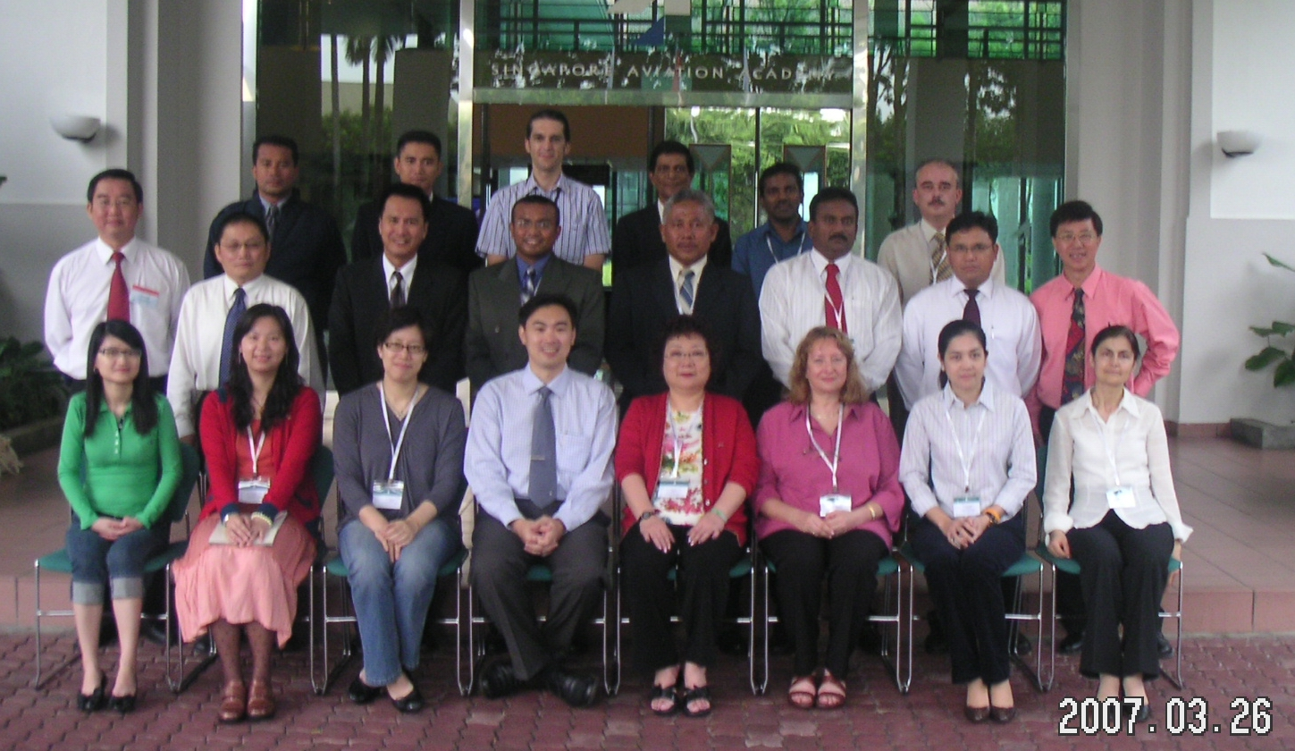

附件2 本國學員參與進行「PRESRENTATION」及「SCENARIO」之活動照片
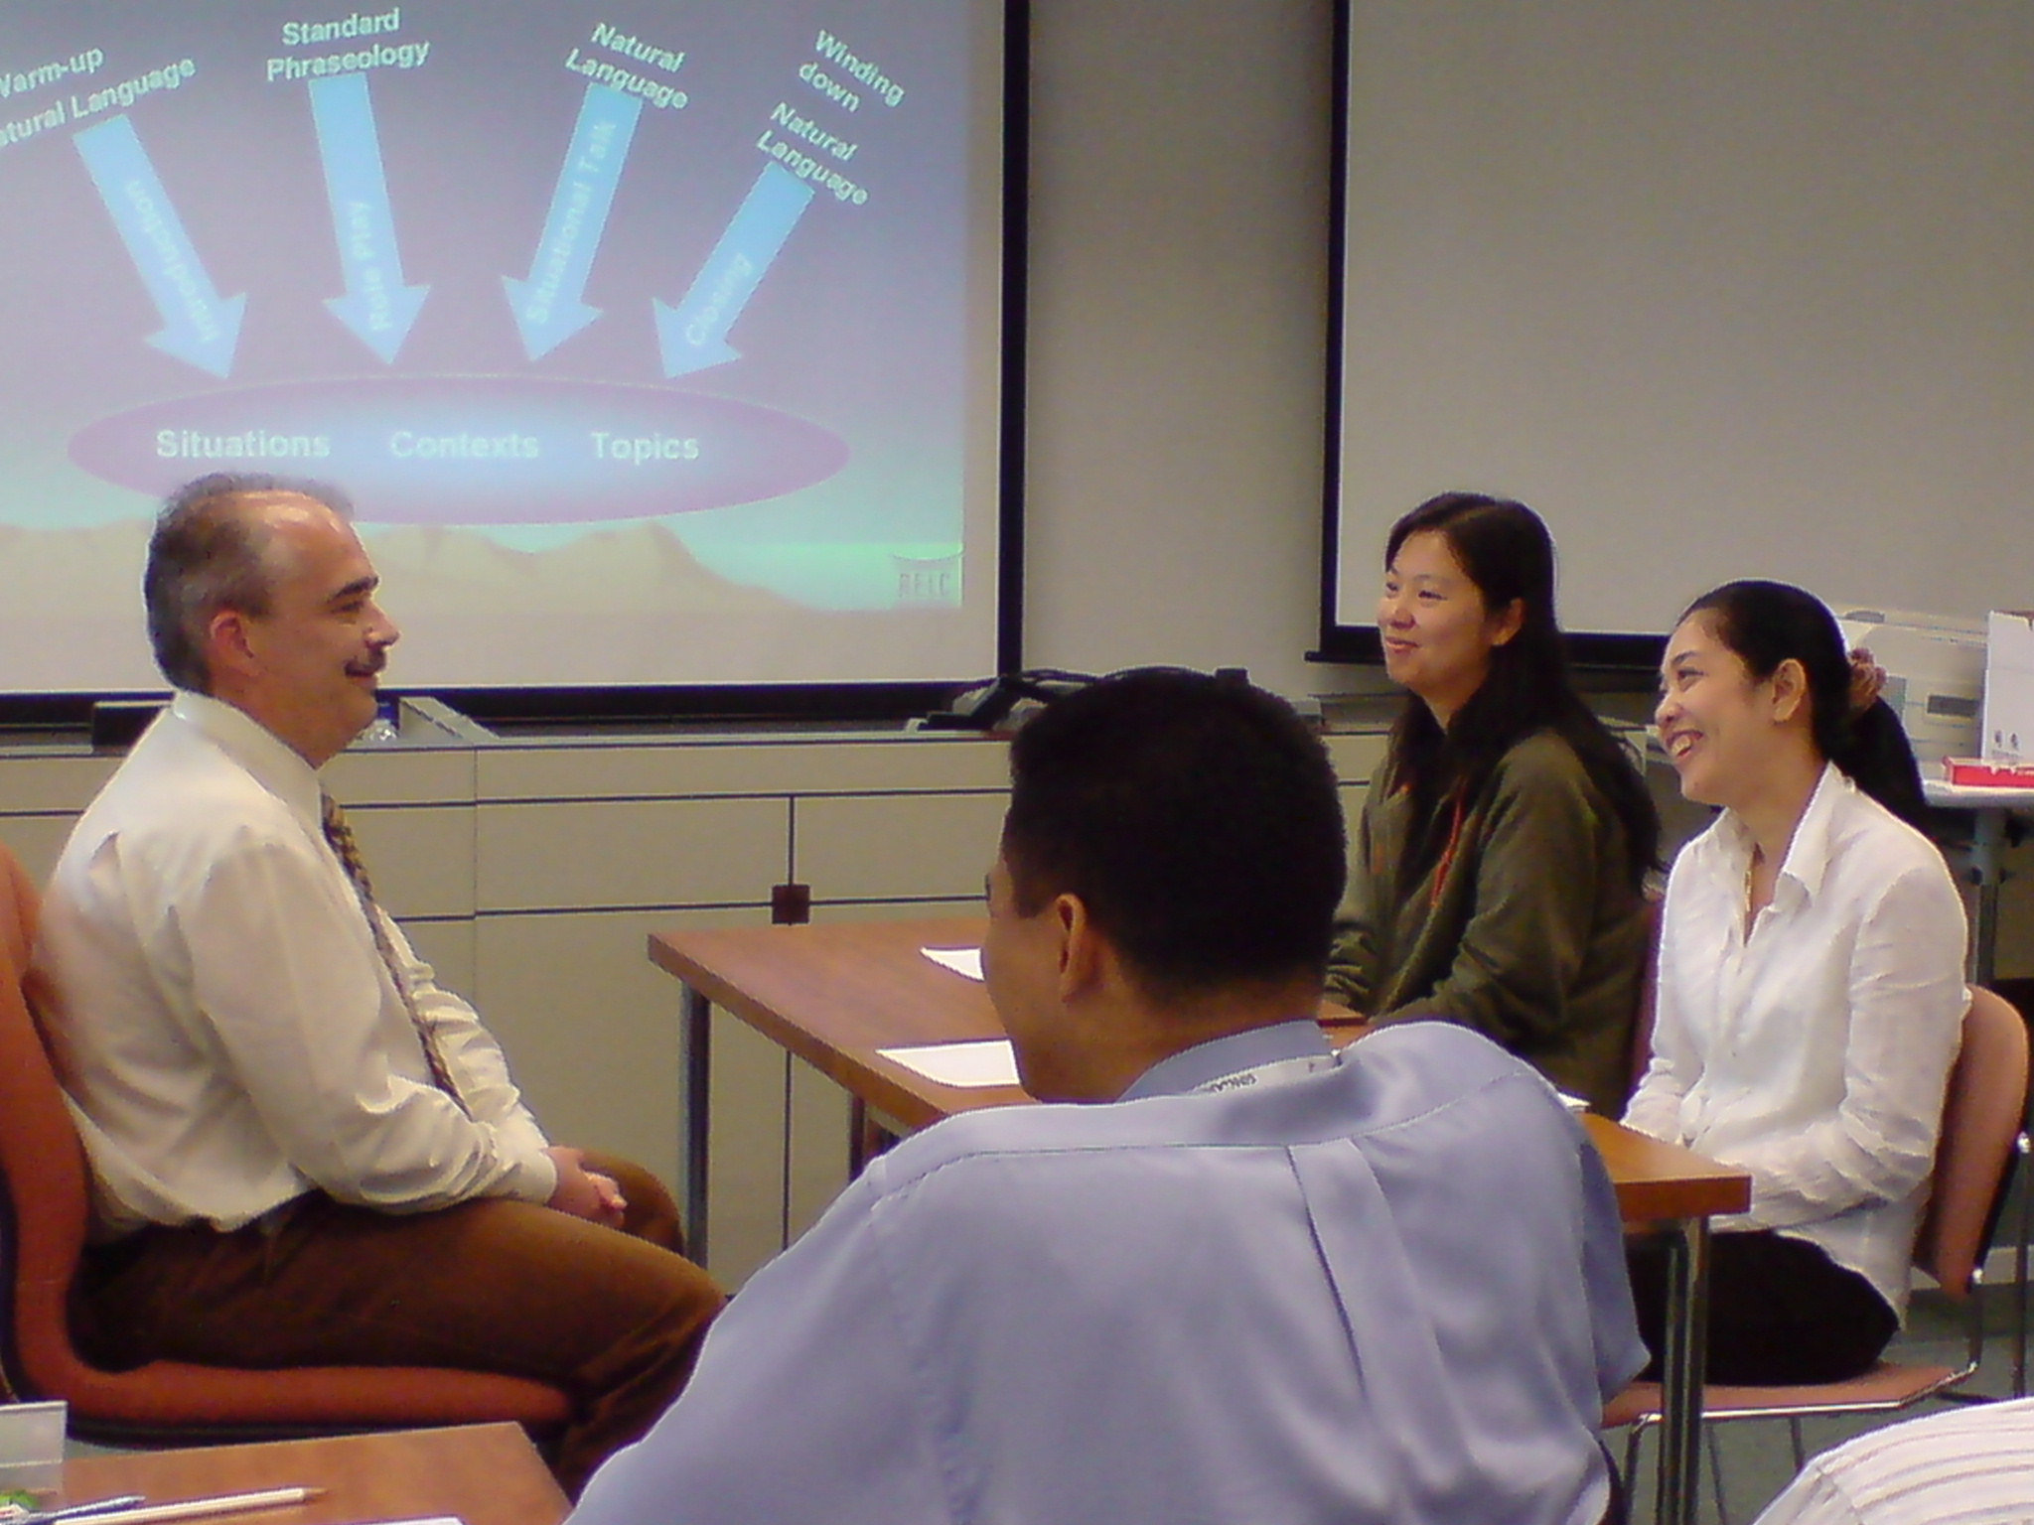

附件2 本國學員參與進行「PRESRENTATION」及「SCENARIO」之活動照片

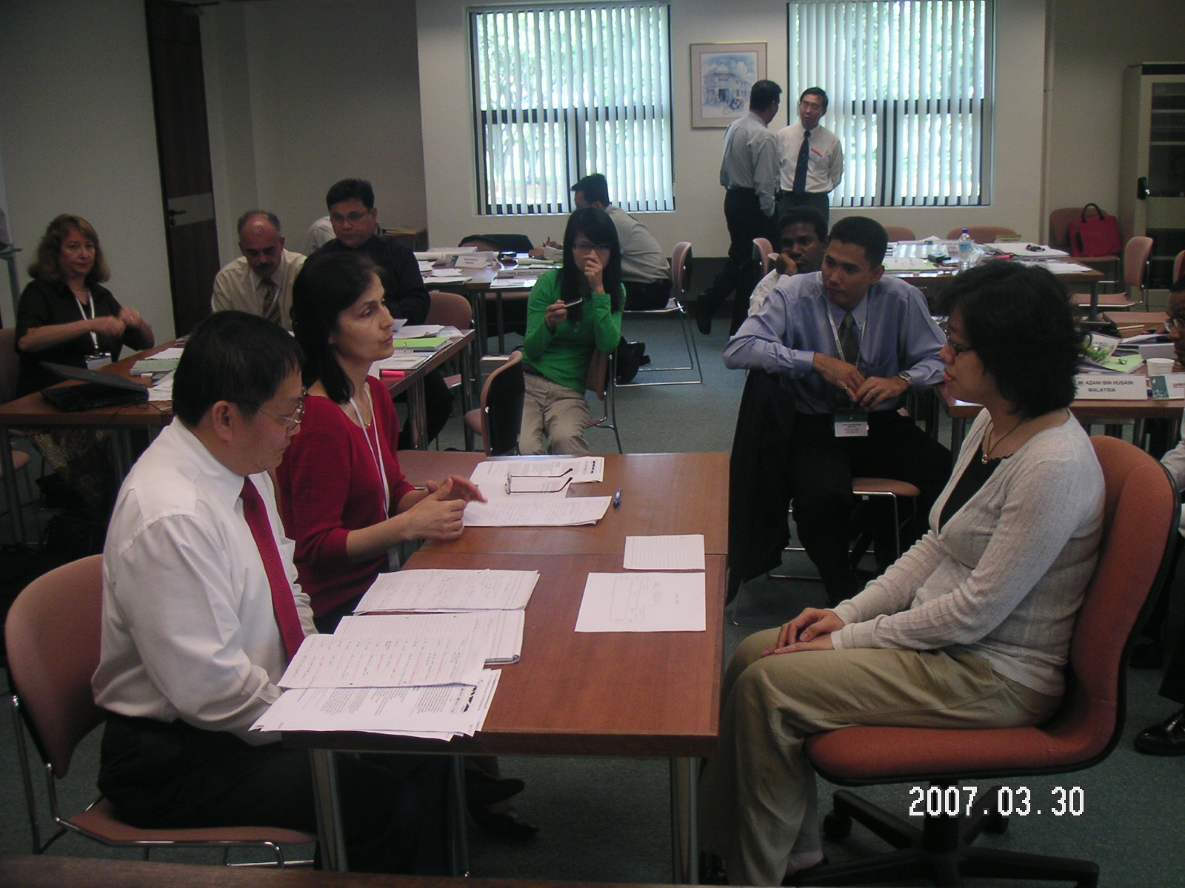

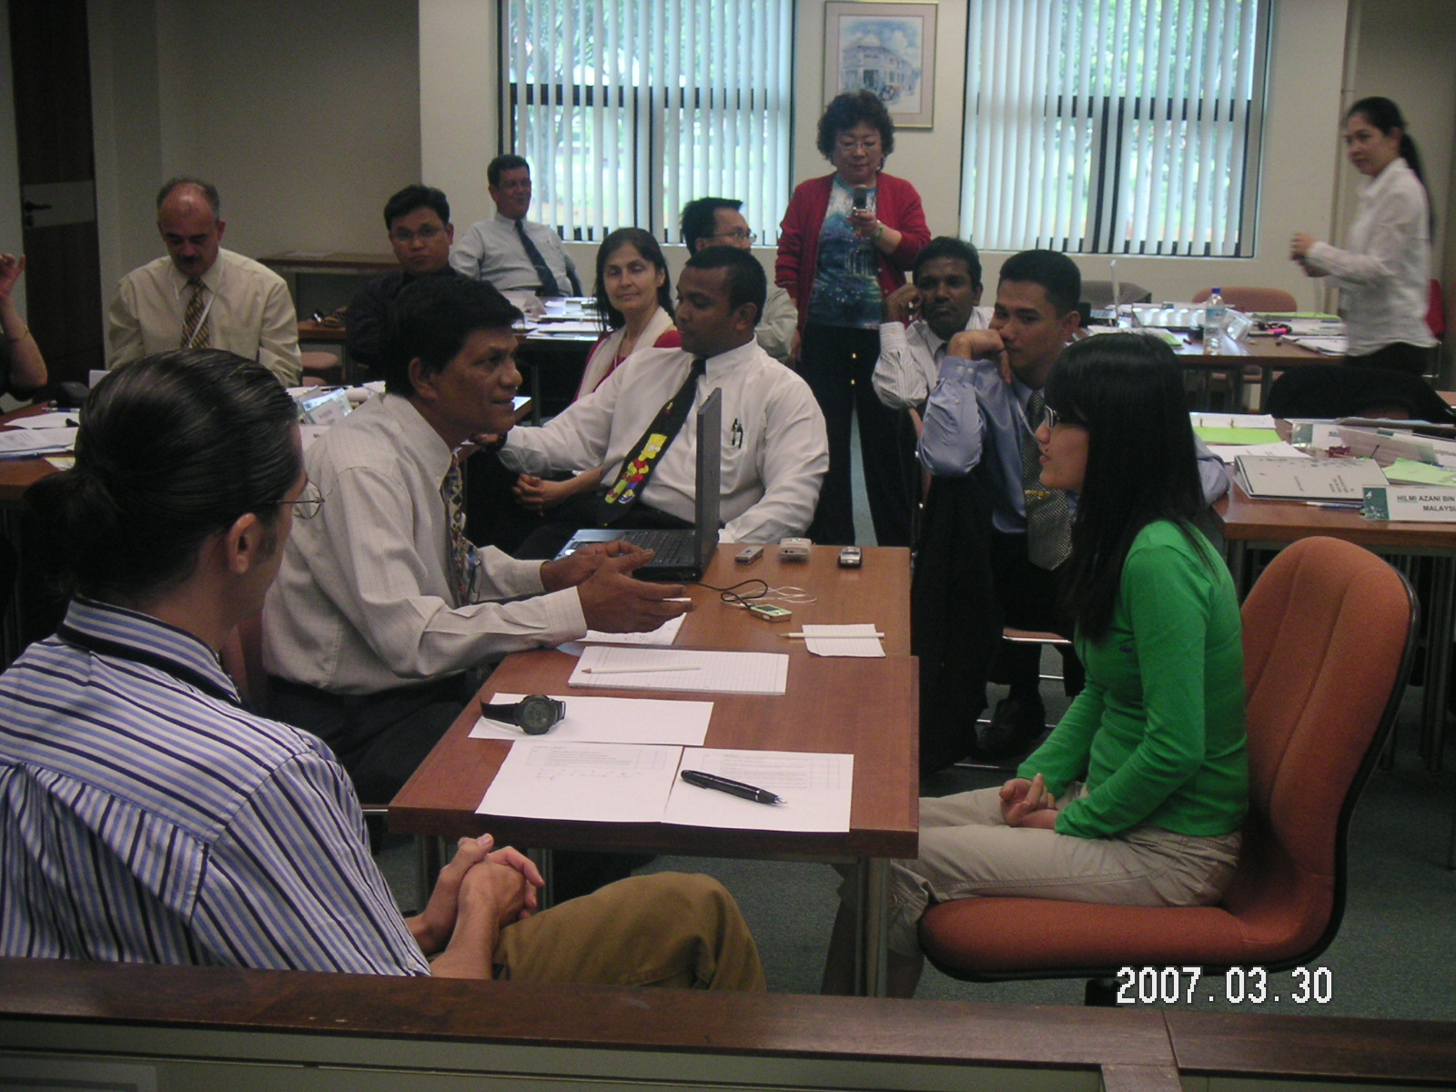
附件3 Aeronautical English 〝Train-the-Testers〞Workshop 的各國學員名單

附件4 各國學員所做關於「Table of specifications」之報告

附件5 Aviation English Competency Test－Candidate’s Handbook

附件6 Candidate’s Scenario Information Role Play Card

附件7 Candidate Assessment Form

